



**(토목-004) ○○교량 확장공사현장 천공기 전도사고**



공사명

○○교-○○교 도로확장공사

사고일시

2019년 5월 15일(수) 16:30분경

기상상태

맑음

소재지

구조물 손실

서울시 구로구

교량 일부(상부 난간 및 보도)

사고 종류

인적피해

넘어짐(전도)

-

장비 손실

-

안전관리계획서

수립 대상 여부

해당( ◯ ), 해당없음( )

# 가. 사고개요

## 공사개요

 공사종류：도로교량 확장

 공사규모：도로확장, 폭 4~5차로 → 6차로, 연장 1,110m  공사기간：2016.4~2021.12

## 사고경위

 교량 교각의 파일조성 공사 중 천공작업을 위해 천공기를 이동하던 중 리더부가 균형을 잃고 전도되면서 교량을 덮쳐 교통통제 상황이 발생

## 사고원인

 지반보강(PRD공법)을 위해 천공기로 강관을 정해진 위치에 고정하려고 이동하던 중 운전자 조작미숙(급브레이크 등)으로 인해 리더부가 과도하게 흔들리면서 리더부를 지지하는 백 스테 이지가 한계를 벗어나 장비의 일부가 전도된 것으로 추정

# 나. 재발방지대책

 사업주는 차량계 건설기계를 사용하여 작업을 실시하는 경우에 기계가 넘어지거나 굴러 떨어짐 으로써 근로자가 위험해질 우려가 있으므로 작업시 차량을 유도하는 사람을 배치하고 지반의 부동침하 방지, 갓길의 붕괴 방지 및 도로 폭의 유지 등 필요한 조치를 취하여야 한다.

 사업주는 두 개의 지주 등으로 지지하는 항타기 또는 항발기를 이동시키는 경우에는 이들 각 부위를 당김으로 인하여 항타기 또는 항발기가 넘어지는 것을 방지하기 위하여 반대측에서 윈치로 장력 와이어 로프를 사용하여 확실히 제동하여야 한다.

제3장 현장조사 사례 _ 207

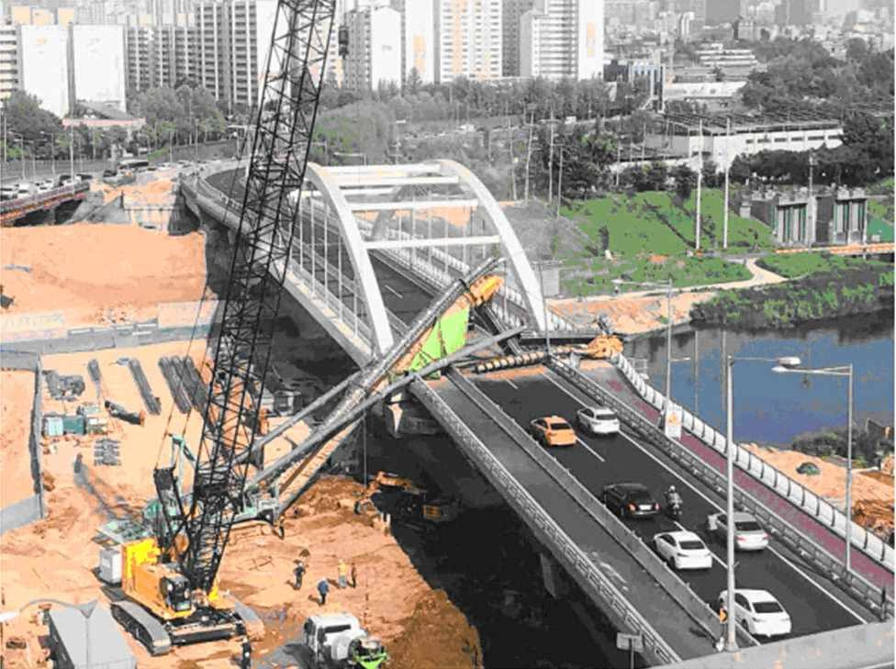

사고현장 전경

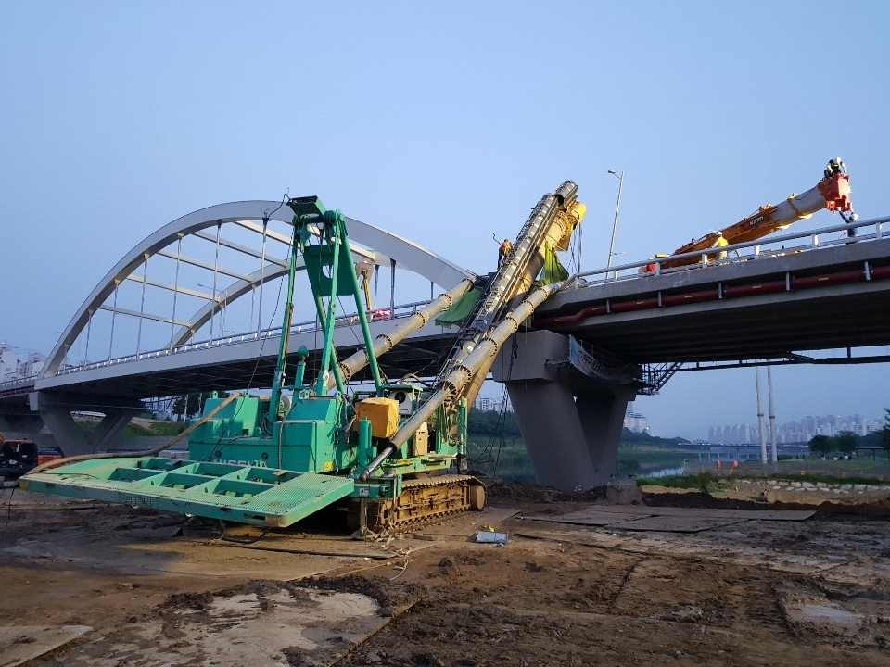

사고당시 천공기 상태

208 _ 건설사고 사례집